Warszawa, 25 czerwca 2014 r.

Informacja prasowa

ROSE 2013 – czyli co wiemy o polskich nauczycielach i o stanie polskiej edukacji

Polscy 15-latkowie mają jeden z najwyższych poziomów kompetencji w Europie, na co wskazują wyniki międzynarodowego badania PISA. To w dużym stopniu zasługa nauczycieli i im też w znacznym stopniu poświęcona jest czwarta już edycja raportu
o stanie edukacji – „Liczą się nauczyciele”, który opublikował Instytut Badań Edukacyjnych

Podobnie jak w poprzednich edycjach raport IBE opisuje kierunki zmian w polskiej edukacji, w tym dotyczące wykształcenia Polaków, ich szans na rynku pracy, ich wyborów edukacyjnych. Stara się też pokazać obraz polskich nauczycieli: dostarcza odpowiedzi m.in. na pytania: co nauczyciele myślą o sobie i swojej pracy?, co inni myślą o nauczycielach?, ile pracują?, jak podnoszą swoje kompetencje? Obszerną cześć raportu stanowią portrety nauczycieli języka polskiego, matematyki, historii, języków obcych oraz nauczycieli przedmiotów przyrodniczych.

Jak uczą nauczyciele przedmiotowi?

W raporcie znajdziemy portrety nauczycieli wybranych przedmiotów: polonistów, matematyków, nauczycieli języków obcych, historyków, nauczycieli przedmiotów przyrodniczych. Jest tu więc pięć dyscyplin, które stanowią trzon edukacji na wszystkich etapach kształcenia. Materiału do badań i analiz dostarczyły przede wszystkim obserwacje lekcji oraz wywiady z nauczycielami i uczniami. Dzięki nim powstał bardzo ciekawy ogląd różnych stylów pracy i metod osiągania dydaktycznych celów.

Każdy rozdział próbuje odpowiedzieć na podobne pytania dotyczące procesu dydaktycznego i form pracy z uczniami: jak nauczyciele planują proces dydaktyczny, jak kształcą umiejętności przedmiotowe, z jakich środków dydaktycznych korzystają, jakie metody i formy wykorzystują w pracy, jak przebiegają procesy komunikacyjne w klasie, jak oceniają uczniów, co postrzegają jako swoją porażkę, a co jako zawodowy sukces.

Metody i formy nauczania na lekcjach matematyki

Ponieważ matematyka była obszarem wiodącym w PISA 2012 i odnotowała znaczący wzrost poziomu kompetencji uczniów, warto zobaczyć, jak rysuje się portret nauczycieli tego przedmiotu przygotowany na podstawie badań przeprowadzonych przez Pracownię Matematyków IBE: Szkoła samodzielnego myślenia, Nauczanie matematyki w gimnazjum, Badanie potrzeb nauczycieli edukacji wczesnoszkolnej i matematyki w zakresie rozwoju zawodowego.

Matematyka powszechnie uważana jest za jeden z trudniejszych przedmiotów. Dlatego tak ważne są pytania o najbardziej efektywny sposób jej nauczania i o jak najlepsze przygotowanie młodych ludzi do wykonywania zawodu nauczyciela tego przedmiotu.
Umiejętności złożone stanowią sens i cel nauczania matematyki. Jak wynika z badań, nauczyciele matematyki nie mają trudności z nauczaniem procedur, jednak często są bezradni przy nauce tworzenia strategii rozwiązywania problemów i prowadzenia rozumowań. Wolą szybko wejść na ścieżkę wyjaśniania uczniom, jak należy rozwiązać dane zadanie.
Obserwacje lekcji wskazują, że nauczyciele zajmują się niemal wyłącznie prostymi umiejętnościami narzędziowymi. Niewiele proponowanych przez nich zadań wymaga mniej typowych zastosowań poznanych wzorów czy łączenia ze sobą rożnych umiejętności szczegółowych, a uczniowie bardzo rzadko mogą podczas lekcji zobaczyć kilka sposobów rozwiązania tego samego problemu. Uczniowie rzadko mieli też okazję do ćwiczenia umiejętności tworzenia własnej strategii rozwiązania problemu, a to jedna z ważniejszych umiejętności, obok rozumowania i argumentacji. Te zaś umiejętności są blokowane przez nauczycieli matematyki mających tendencję do zadawania zbyt szczegółowych pytań pomocniczych i podpowiedzi. Uczeń nie ma więc szans stać się odkrywcą rozwiązania, jest jedynie wykonawcą prostych instrukcji, prowadzonym do sposobu rozwiązania wybranego przez nauczyciela.

Metody i narzędzia pracy

Większość nauczycieli matematyki deklaruje, że najlepsze efekty i wzrost zaangażowania uczniów przynosi praca metodami aktywizującymi, jak gry i zabawy dydaktyczne, najczęściej wykorzystywane na lekcjach w szkołach podstawowych, a także w technikach i zasadniczych szkołach zawodowych. W związku z szybkim rozwojem technologii informacyjnej panuje przekonanie, że nauczyciele powinni wykorzystywać nowoczesne technologie podczas zajęć. Badania jednak pokazują, że mimo tej presji nauczyciele matematyki dość rzadko stosują pomoce multimedialne (komputery, Internet, rzutniki, tablice interaktywne). Z czego to wynika? W dużej mierze z niedostatecznego wyposażenia szkoły w urządzenia multimedialne. Z programów komputerowych do rozwiązywania zadań matematycznych korzysta co trzeci nauczyciel matematyki w szkole podstawowej, co czwarty w gimnazjum i zaledwie co piąty w liceum, technikum i szkole zawodowej. Kolejnym powodem jest brak umiejętności zastosowania nowych technologii – aż 77% nauczycieli matematyki szkół podstawowych i 73% nauczycieli matematyki w gimnazjum wskazało na potrzebę uczestnictwa w szkoleniach z tego zakresu. Matematycy nie wykorzystują nowych technologii również dlatego, że nie mają przekonania co do skuteczności tych narzędzi.

Są też nauczyciele, którzy systematycznie wykorzystują środki multimedialne – zwłaszcza rzutnik multimedialny, laptopy, e-booki czy obudowę internetową podręczników. Organizują też oni dla swoich uczniów lekcje matematyki w pracowni komputerowej.
Najczęściej stosowanymi środkami dydaktycznymi wykorzystywanymi przez nauczycieli matematyki, bez względu na etap edukacyjny, na którym nauczają, są jednak kreda, tablica, podręcznik, kserokopie zadań oraz karty pracy.

Nauczyciel XXI wieku

Przy tworzeniu portretów nauczycieli różnych przedmiotów zarysował się problem dotyczący większości badanych – inaczej wyglądały deklaracje nauczycieli na temat swojej pracy, inaczej wyniki obserwacji lekcji. Na lekcjach języków obcych zbyt dużo jest form podawczych, za mało wypowiedzi ustnych uczniów, nauczyciele przedmiotów przyrodniczych również zbyt rzadko wykorzystują metodę badawczą. Choć metody aktywizujące podawane są jako te, które dają dobre efekty nauczania, zbyt dużo na lekcjach w polskich szkołach jest metod podawczych.
Na jakość nauczania mają wpływ wiedza, umiejętności i postawa nauczycieli.

Jaki powinien więc być idealny nauczyciel? Powinien mieć wysokie kompetencje merytoryczne, stawiać sobie za cel nabycie przez uczniów umiejętności koniecznych do funkcjonowania we współczesnym świecie, w szczególności rozumowania i argumentowania. Dla uczniów jest przewodnikiem cieszącym się zaufaniem. Potrafi odpowiedzieć na wyzwania współczesności. Jest zafascynowany przedmiotem i swoją pasją zaraża uczniów. Zachęca ich do działania i eksperymentowania, do wysuwania hipotez i ich weryfikowania Rozwija autonomię ucznia, pozwala mu na prezentowanie własnego stanowiska i wsłuchuje się w to, co uczeń mówi.
Ponadto właściwie wykorzystuje technologie informacyjno-komunikacyjne do wspierania rozwoju myślenia uczniów.

Co wiemy o polskich nauczycielach?

Przeciętny nauczyciel ma 42 lata. Najmłodsi są nauczyciele w gimnazjach i technikach,
a najstarsi nauczyciele nauczania początkowego. Raport potwierdza sfeminizowanie zawodu nauczycielskiego. Szczególnie widoczne jest to w edukacji wczesnoszkolnej, gdzie jedynie co setny nauczyciel to mężczyzna.

Niemal wszyscy nauczyciele mają wyższe wykształcenie. Jedynie 4 proc. to licencjaci i inżynierowie, którzy pracowali raczej w szkołach podstawowych i gimnazjach lub uczyli języków obcych. Najwięcej osób ze stopniem doktora jest wśród polonistów i nauczycieli przedmiotów przyrodniczych.

Połowa nauczycieli w Polsce osiągnęła najwyższy stopień awansu zawodowego (nauczyciel dyplomowany), a przeszło jedna czwarta stopień nauczyciela mianowanego. Odsetek osób z najwyższym stopniem awansu jest najwyższy wśród nauczycieli liceów ogólnokształcących (57 proc.) i szkół podstawowych (56 proc.), najniższy zaś w szkołach policealnych (25 proc.).

Stopień awansu zawodowego decyduje w głównej mierze o wysokości zarobków nauczyciela. Skutkiem wzrostu udziału nauczycieli o najwyższym stopniu awansu, a więc mianowanych
i dyplomowanych, jest wyższe przeciętne wynagrodzenie. Pomiędzy rokiem 2007 a 2009 realne wynagrodzenie nauczyciela stażysty wzrosło o 46 proc., a nauczyciela dyplomowanego o 12 proc. Natomiast do 2012 roku wynagrodzenie nauczyciela stażysty wzrosło aż o 58 proc.,
a nauczyciela dyplomowanego o 20 proc. Dla porównania, realny wzrost wynagrodzeń
w gospodarce narodowej w tym samym czasie wyniósł ok. 9 proc. (GUS).

W szkole panują życzliwe stosunki między nauczycielami. Aż 83 proc. z nich przyznało, że w szkole mają prawdziwych przyjaciół. Zdaniem 24 proc. w gronie pedagogicznym są osoby, z którymi ciężko jest się porozumieć. Jedynie 17 proc. nauczycieli mówiło o rywalizacji - jednym z niewielu jej obszarów mogą być godziny ponadwymiarowe, które są ważnym źródłem dodatkowego wynagrodzenia.

Choć sami nauczyciele nie czują się grupą cieszącą się uznaniem społecznym, to w badaniach nad hierarchią zawodów prowadzonych przez Centrum Badania Opinii Społecznej zdobywają od dekad miejsce w pierwszej dziesiątce. Nauczyciel w tym rankingu zajmuje niewiele gorszą pozycję niż profesor uniwersytetu i inżynier w fabryce.

Jedna trzecia dorosłych Polaków biorących udział w badaniu CBOS uważa, że praca nauczycieli jest stresująca, odpowiedzialna i ciężka. Postrzega ich jako osoby o wysokich kwalifikacjach oraz motywacji, by stale je zwiększać. W satysfakcję zawodową nauczycieli najbardziej wierzą rodzice dzieci (61 proc. twierdzących odpowiedzi), a najmniej sami nauczyciele (53 proc. twierdzących, 16 proc. przeczących) i osoby, które nie mają styczności z zawodem.

Kierunki zmian polskiej edukacji

W raporcie, jak co roku, ukazane są również ogólne tendencje w polskiej oświacie. Co cieszy, nadal utrzymuje się wzrost poziomu wykształcenia Polaków. Coraz mniej jest osób bez wykształcenia lub z jego najniższym poziomem, coraz więcej jest osób z wykształceniem wyższym. To przede wszystkim zasługa najmłodszych roczników dorosłych Polaków, choć występują tutaj duże różnice między kobietami i mężczyznami. Wyższe wykształcenie wśród kobiet z młodszych roczników staje się niemal powszechne. W 2012 roku dyplom ukończenia studiów na poziomie co najmniej licencjackim miało 51 proc. kobiet w wieku 25-35 lat i zaledwie 33 proc. mężczyzn w tej grupie wiekowej. Jednocześnie obserwowany jest niewielki spadek zainteresowaniem studiami wyższymi, przede wszystkim na uczelniach niepublicznych, na co niewątpliwie mają wpływ zmiany demograficzne.

Współczynnik skolaryzacji brutto młodzieży w wieku 19–24 lat (w %) i liczba studentów (w tys.) szkół wyższych, publicznych i niepublicznych.
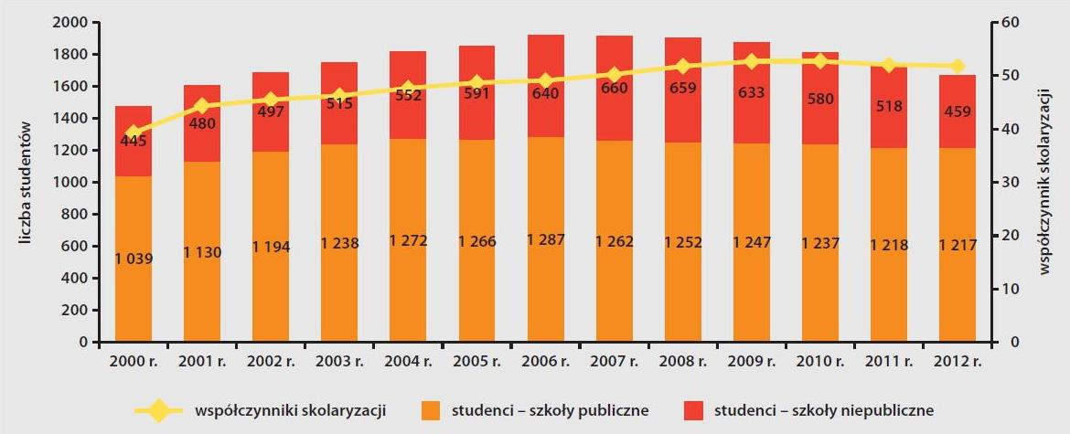
Źródło: Opracowanie własne na podstawie Banku Danych Lokalnych GUS.

Zmiany demograficzne są podstawową kwestią, z jaką mierzy się polska oświata. Spadek liczby urodzeń w ostatnich dwóch dekadach sprawił, że uczniów jest coraz mniej. Pewnym odstępstwem od tej tendencji jest liczba pierwszoklasistów szkół podstawowych, która w wyniku reformy wieku obowiązku szkolnego znacznie się zwiększy, szczególnie w roku 2015/2016. Jest to jednak zmiana krótkookresowa.

Liczba uczniów I klas szkół podstawowych w latach 1989–2012, oraz szacunki dla lat 2014/2015 – 2018/2019.
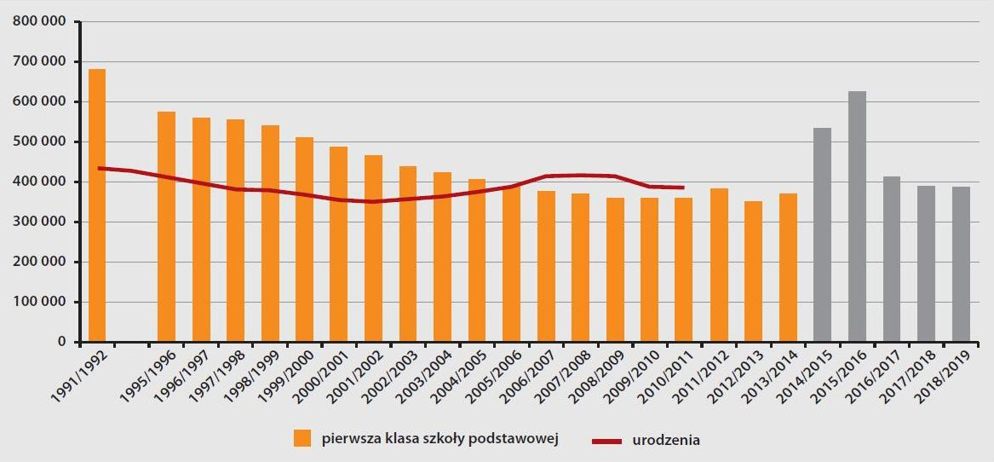
Źródło: Obliczenia własne na podstawie Banku Danych Lokalnych, GUS. Kolorem szarym zaznaczono szacunki.

Malejąca liczba uczniów wymusza zmiany w organizacji oświaty. Aby zachowana była ekonomiczna racjonalność, konieczne jest dostosowanie liczby nauczycieli, obiektów i infrastruktury szkolnej. Dane poskazują, że liczba klas w szkołach, zwłaszcza w gimnazjach, spadła o ponad 17%, w szkołach ponadgimnazjalnych o 12%, a w szkołach podstawowych – o 7% w stosunku do 2006 roku. Spada także średnia wielkość klas, a szkoły coraz częściej przekształcane są w zespoły szkół.

Na wszystkich etapach edukacji widać wzrost znaczenia placówek niepublicznych. Właściwie zdominowały one szkolnictwo policealne (ponad 63% szkół i prawie połowa uczniów w 2012 roku to uczniowie szkół niepublicznych). Zasadniczo im wyższy poziom edukacji, tym większa proporcja uczniów w szkołach niepublicznych i większa liczba tych szkół.

Demografia ma także zasadniczy wpływ na zatrudnienie nauczycieli. Spadek liczby dzieci
i młodzieży spowodował w latach 2007–2012 zmniejszenie liczby nauczycieli o 3 proc. Najbardziej zmniejszyło się zatrudnienie w liceach ogólnokształcących, zasadniczych szkołach zawodowych i gimnazjach. Natomiast o 32 proc. wzrosła (w latach 2007-2012) liczba nauczycieli w przedszkolach.

Pełna wersja Raportu o stanie edukacji 2013 „Liczą się nauczyciele” dostępna jest na stronie internetowej Entuzjastów Edukacji: www.eduentuzjasci.pl

Raporty o stanie edukacji to coroczne kompleksowe opracowania dotyczące sytuacji w polskiej oświacie. Do tej pory opracowano raporty: „Społeczeństwo w drodze do wiedzy” (ROSE 2010) uwzględniający stan badań od 2000 r., „Kontynuacja przemian” (ROSE 2011) nt. szkolnictwa wyższego i zawodowego oraz „Liczą się efekty” (2012) zawierający informacje na temat Polskiej Ramy Kwalifikacji. IBE realizuje te badania w ramach projektu systemowego „Badanie jakości i efektywności edukacji oraz instytucjonalizacja zaplecza badawczego” (Entuzjaści Edukacji), współfinansowanego przez Unię Europejską ze środków Europejskiego Funduszu Społecznego.

Informacja o Instytucie Badań Edukacyjnych:
Instytut Badań Edukacyjnych (IBE) zatrudnia około 150 badaczy zajmujących się edukacją – socjologów, psychologów, pedagogów, ekonomistów, politologów i przedstawicieli innych dyscyplin naukowych – wybitnych specjalistów w swoich dziedzinach. Instytut uczestniczy w krajowych i międzynarodowych projektach badawczych, przygotowuje raporty, sporządza ekspertyzy oraz pełni funkcje doradcze w tym zakresie, aktywnie promuje politykę edukacyjną opartą na faktach (evidence-based policy and practice) i szczególnie dużą wagę przywiązuje do badań, których wyniki mogą zostać wykorzystane w praktyce i polityce edukacyjnej na szczeblu krajowym, jak i lokalnym.
www.ibe.edu.pl

Informacje o projekcie Entuzjaści Edukacji:
Celem głównym projektu systemowego „Badanie jakości i efektywności edukacji oraz instytucjonalizacja zaplecza badawczego” (Entuzjaści Edukacji) jest wzmocnienie systemu edukacji w zakresie badań edukacyjnych oraz zwiększenie wykorzystywania wyników badań naukowych w polityce i praktyce edukacyjnej oraz w zarządzaniu oświatą. Projekt jest realizowany przez IBE ze środków Europejskiego Funduszu Społecznego w ramach Programu Operacyjnego Kapitał Ludzki, Priorytet III: Wysoka jakość systemu oświaty, Poddziałanie 3.1.1 Tworzenie warunków i narzędzi do monitorowania, ewaluacji i badań systemu oświaty.
www.eduentuzjasci.pl

Kontakt dla mediów

Weronika Janda
Marketing & Communications Consultants
ul. Wilcza 28/10, 00-544 Warszawa
e-mail: janda@mcconsultants.pl
tel. kom. +48 662 086 500
tel. (+48 22) 40 66 100/101 wew. 23

